Развлечение в первой младшей группе «Волшебные пузыри»
Цель: создать волшебную атмосферу и доставить детям удовольствие и радость в играх с мыльными пузырями; познакомить со способами создания и выдувания пузырей. Доставить положительные эмоции от совместного общения, развивать двигательную активность детей, навыки ориентировки в пространстве.
Дети попадают в волшебную сказку, отгадав загадку:
В мыльной воде родился,
В шарик превратился,
К солнышку полетел,
Да не долетел: лопнул!
Познавательно-исследовательская деятельность
«Из чего делают мыльные пузыри?
Загадки:
Я - повсюду!
В море, в океане,
В луже и в водопроводном кране.
Вы слыхали обо мне,
Потому что я везде! (Вода)

Дети любят мной играть,
Пену пышную взбивать.
Я и вода у чистюль –Друзья. (Мыло)

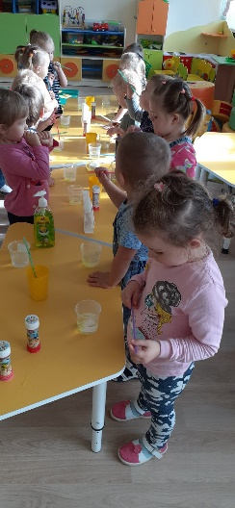
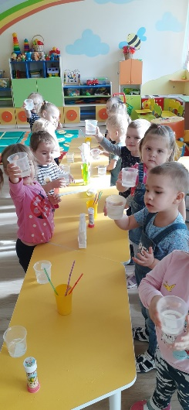
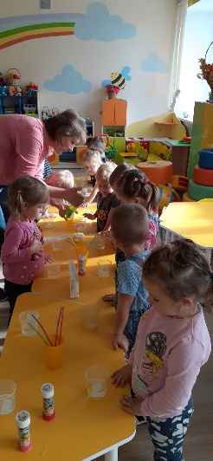
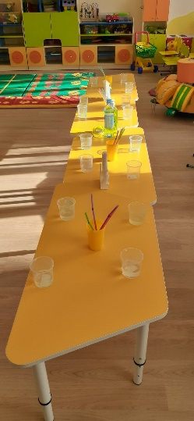
Игра на дыхание «Мыльная пена»
Набираем небольшое количество раствора (вода и жидкое мыло) в пластиковые стаканы и трубочками вдуваем в них воздух. Раствор начнёт бурлить и даст обильную пену
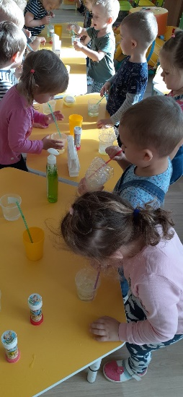
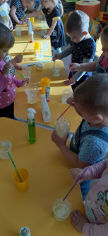

Подвижная игра «Пузырь»
Дети вместе с педагогом берутся за руки и образуют небольшой круг, становясь близко друг к другу, говорят вместе: «Раздувайся, пузырь, Раздувайся, большой, Оставайся такой, да не лопайся». Одновременно с этим все постепенно расширяют круг и держатся за руки до тех пор, пока педагог не скажет: «Лопнул пузырь!». Дети говорят: «Хлоп» и бегу к воспитателю.
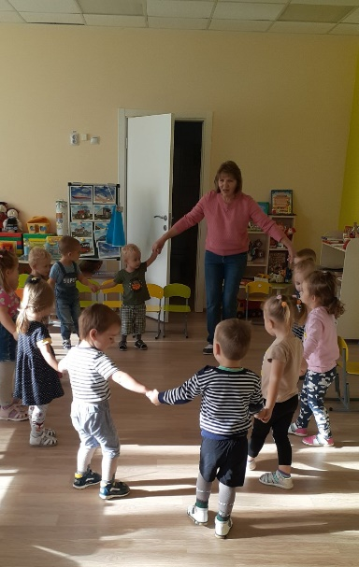
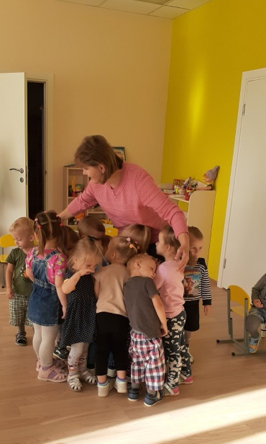

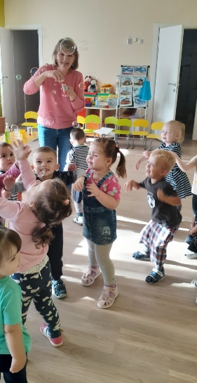
Игра «Озорные пузыри». Воспитатель выдувает пузыри, дети стараются их поймать.
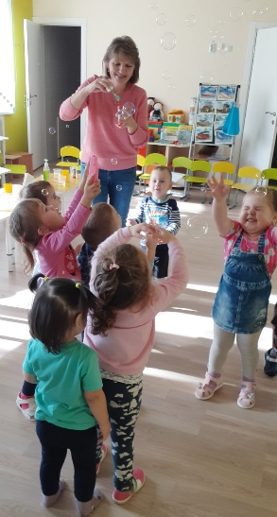
На прощание воспитатель предлагает всем вместе, под музыку надуть много - много мыльных пузырей.
Пузыри легко взлетают,
Цветом радуги сверкают.
Посмотри-ка, посмотри,
Как сияют пузыри!

